Date :

GRAMMAIRE : Quelles représentations ? Quelles définitions ? Quelles références ?

- Activité 1 : Réfléchir à ses représentations sur la grammaire
Écrivez cinq à dix mots ou expressions que vous associez spontanément à la grammaire. Classez-les dans le tableau ci-dessous.

Mots ou expressions pour évoquer la grammaire
Positif | Négatif | Neutre

Pour vous aider dans cette première réflexion : Qu’est-ce que la grammaire ? Que représente-t-elle ? Comment avez-vécu son apprentissage dans votre langue de scolarisation ? dans une langue étrangère ? Quels souvenirs vous a-t-elle laissés ? Quel rôle a-t-elle joué dans votre apprentissage des langues ?

- Activité 2 : Comprendre la polysémie du terme « grammaire »
1. Lisez les extraits des dictionnaires de Cuq (2003) et Galisson (1976). Identifiez le nombre de définitions du terme GRAMMAIRE, regroupez-les et synthétisez-les.

Extrait 1
Galisson R., Coste D. (1976), Dictionnaire de didactique des langues, Paris : Hachette.
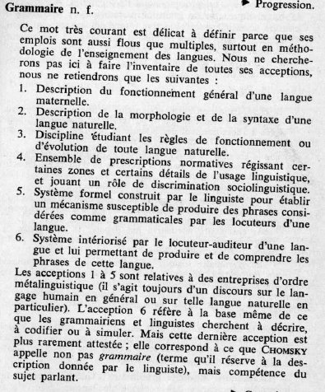

Extrait 2
Cuq J.-P. et al. (2003), Dictionnaire de didactique du français langue étrangère et seconde, Paris : CLE International.
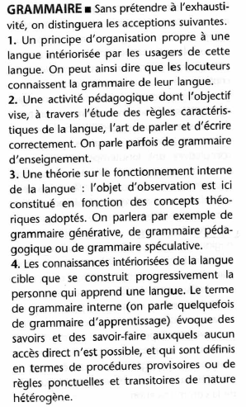

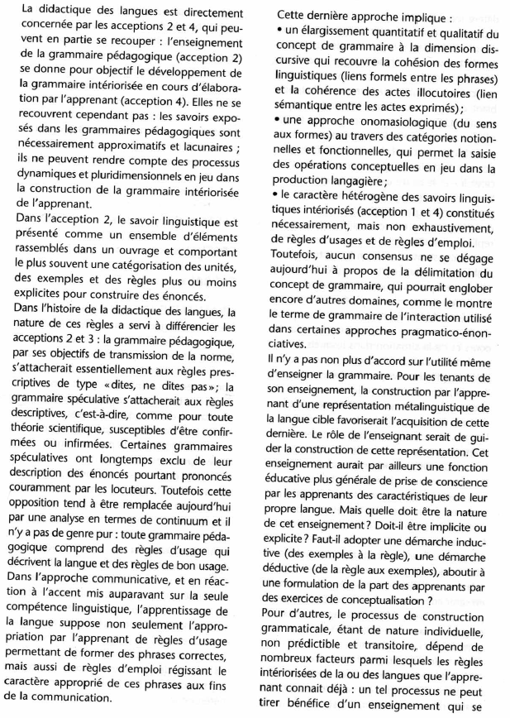
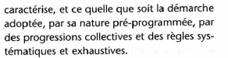

2. Lisez les ensembles d’exemples suivants puis associez chacun d’eux à une définition de la grammaire.

Ensembles d’exemples
1. Il s’agit là de langues ou de dialectes qui n’ont pas encore de grammaire.
Dans ce cours de langue, on ne fait pas de grammaire.
La grammaire est indispensable pour acquérir une bonne orthographe et pour s’exprimer correctement.
Dans certains pays, on n’enseigne la grammaire qu’au niveau universitaire.

2. En parlant ou en écrivant, on n’est généralement pas conscient de la grammaire qu’on utilise.
L’enfant qui commence à parler utilise une grammaire en partie différente de celle d’un adulte.
Quand il rentre à l’école primaire l’enfant connaît déjà sa grammaire.
Toute langue, tout dialecte a une grammaire.

3. Très critiquée, la grammaire traditionnelle reste à la base des cours de langue les plus récents.
La grammaire générative et transformationnelle peut être considérée comme un prolongement de la grammaire structurale.
Il y a des ressemblances entre la grammaire indienne ancienne et la grammaire structurale.

Définitions
a. Un principe d’organisation interne caractéristique d’une langue donnée.

b. La méthode d’explicitation suivie. Un point de vue particulier sur le savoir grammatical propre à une langue. Une théorie sur le fonctionnement interne des langues.

c. L’explicitation plus ou moins méthodique du fonctionnement. L’étude, la connaissance réflexive des régularités, règles ou normes caractéristiques d’une langue.

Exemples 1 | Exemples 2 | Exemples 3
Définition____ | Définition____ | Définition____

